2.2 CRK-IO-BOARD

Document Ver.1.0

CHAI Edge 개발
2026. 08. 14

개 정 이 력
Version | Update | Contents | Author
1.0 | 2026.08.14 | CRK-IO-BOARD v2.0.7 기술 연동 가이드 초안 작성 | 정희경

Contents
1. Over-view | 3
2. 설치 및 실행 | 4
3. REST API | 5
4. SSE 및 Recording | 6
5. 시리얼 통신 규격 | 7
6. 환경 변수 | 8
7. 상태 판정 및 예외처리 | 9
8. 검증 및 참고 문서 | 10

1. Over-view
1.1 목적
CRK-IO-BOARD는 냉장·냉동 장비의 IO Board를 제어하는 FastAPI 서비스이다. 10개 로드셀, 문·데드볼트 상태, 제조정보 및 오류 이력을 REST와 SSE로 제공한다.
1.2 처리 흐름
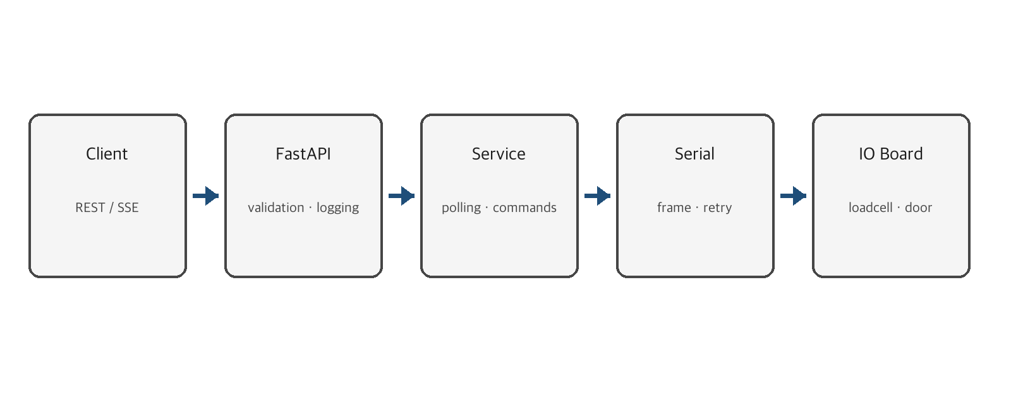
그림 1. CRK-IO-BOARD 요청 처리 흐름
- HTTP 요청을 검증하고 correlation ID와 처리 시간을 기록한다.
- command 계층이 바이너리 frame을 생성해 단일 serial transaction으로 송수신한다.
- 응답을 검증·정규화한 뒤 REST JSON 또는 SSE event로 전달한다.
1.3 주요 구성
구성 | 역할
API router | machine, management, recording, SSE endpoint 제공
Polling/Service | 로드셀·IO 상태 주기 수집, recording, health 상태 관리
Command/Protocol | MC/RQ 명령과 frame build/parse
Serial I/O | mutex, timeout, retry, 잘못된 응답 폐기 및 진단 로그
Sanitizer/Filter | 부호 글리치 보정, 양자화, EMA/Kalman 처리

2. 설치 및 실행
2.1 사전 요구 사항
- Python 3.14 이상
- uv 패키지 관리자
- IO Board serial 연결: Linux /dev/ttyUSB0, Windows COM3 기본
- RS-232C 38,400 bps, 8N1
2.2 설치 및 시작
cd CRK-IO-BOARD
uv sync
uv run src/main.py
기본 API 주소는 0.0.0.0:8000이다. 실행 후 /docs에서 Swagger UI를 확인한다.
2.3 최초 확인 순서
- GET /product-info로 제조번호와 펌웨어 버전을 확인한다.
- GET /status로 door/deadbolt 상태를 확인한다.
- GET /loadcells에서 10개 값이 반환되는지 확인한다.
- 무부하 상태에서만 POST /calibrate를 수행한다.
- GET /health로 door, deadbolt, loadcells 판정을 확인한다.
주의 Linux serial 접근 권한이 없으면 사용자를 dialout 그룹에 추가한 뒤 재로그인한다. /reboot는 전원을 끊으므로 응답이 없을 수 있다.

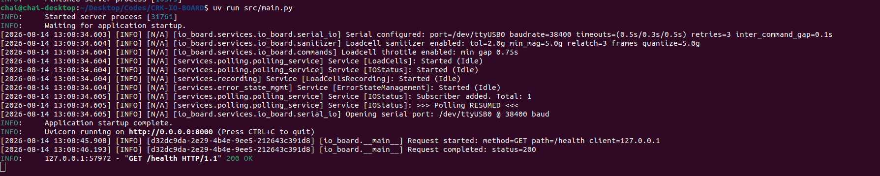
3. REST API
3.1 Machine / Management
Method | Path | 설명
GET | /health | door/deadbolt/loadcells 상태 판정
GET | /deadbolt | 데드볼트 센서 상태 조회
POST | /deadbolt | 데드볼트 OPEN/CLOSE 제어
GET | /door | 문 상태 조회
GET | /loadcells | 로드셀 10채널 조회
GET | /status | 문·데드볼트 동시 조회
POST | /init | 전원 인가·reset 후 초기화
POST | /calibrate | 로드셀 영점 보정
GET/POST | /manufacturing-number | 11자 제조번호 조회·설정
GET | /software-version | 펌웨어 버전 조회
GET | /product-info | 제조번호·버전 조회
GET/DELETE | /errors | 오류 이력 조회·삭제
POST | /reboot | relay 하드 재부팅

3.2 요청·응답 예시
POST /deadbolt
Content-Type: application/json
{"action":"OPEN"}
200 OK
{"state":"UNLOCK"}
모든 응답에는 X-Correlation-ID가 포함된다. IOBoardError는 error_code, message, details 형식의 500 응답으로 변환한다.

4. SSE 및 Recording
4.1 Unified SSE
GET /sse는 loadcells와 doors stream을 하나의 text/event-stream으로 multiplexing한다. streams는 필수이며 쉼표로 구분한다.
Parameter | 기본값 | 설명
streams | 필수 | loadcells, doors 또는 둘 다
filter_method | none | none, exponential, kalman
filter_alpha | 0.2 | EMA 계수, 0~1
filter_q / filter_r | 0.001 / 1.0 | Kalman noise 값, 0보다 커야 함
threshold | 0.0 | 단일 값 또는 로드셀별 10개 값
threshold_scope | filtered | raw 또는 filtered 기준

4.2 Event
Event | 내용
loadcell.update | raw_values, filtered_values, timestamp
loadcell.change | threshold 초과 channel과 delta
loadcell.uncertainty | 센서 오류 또는 IO Board 판독 실패
door.update | door, deadbolt 상태
error | stream, error_code, message, details

curl -N "http://localhost:8000/sse?streams=loadcells,doors&threshold=5&threshold_scope=filtered"
4.3 Recording
POST /recording/start로 수집을 시작하고, POST /recording/stop으로 종료한다. GET /recording/data는 ISO 8601 UTC timestamp와 로드셀 값을 반환한다.

5. 시리얼 통신 규격
5.1 Frame
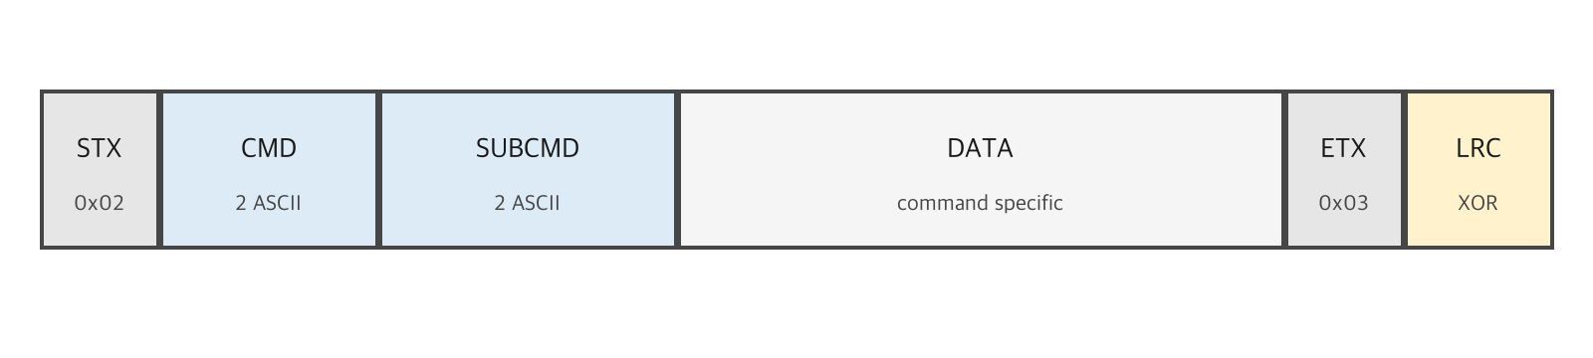
그림 2. 바이너리 frame 구성
LRC는 STX와 ETX를 제외한 CMD, SUBCMD, DATA byte의 XOR 값이다. 응답은 STX/ETX, 길이, checksum과 예상 CMD/SUBCMD를 검증한다.
5.2 Command matrix
CMD | SUB | 기능 | DATA
MC | PD | 초기화 | 없음
MC | DC | 데드볼트 제어 | O 또는 C
MC | LZ | 로드셀 영점 보정 | 없음
MC | WP | 제조번호 저장 | 11 ASCII
MC | EZ | 오류 이력 삭제 | 없음
MC | RT | relay 재부팅 | 없음
RQ | MI | 제조정보 조회 | 11자 ID + 2자 버전
RQ | IW | 로드셀 조회 | 6자 × 10채널
RQ | ID | IO 상태 조회 | door 6자 + deadbolt 6자
RQ | ER | 오류 이력 조회 | 4자 × 4개

주의 로드셀 오류값 EEEEEE는 통신 실패, VVVVVV는 범위 초과이다. RQ/ER는 시각 정보가 없는 누적 이력이므로 현재 health 상태로 직접 해석하지 않는다.

6. 환경 변수
환경 변수는 IO_BOARD__ 접두사와 이중 밑줄로 중첩 설정을 표현한다. 예: IO_BOARD__SERIAL__PORT=/dev/ttyUSB1
환경 변수 | 기본값 | 설명
SERIAL__PORT | /dev/ttyUSB0 또는 COM3 | serial port
SERIAL__BAUDRATE | 38400 | baudrate
SERIAL__HEADER_TIMEOUT | 0.5 | STX 대기 시간(초)
SERIAL__BODY_TIMEOUT | 2.0 | 본문 대기 시간(초)
SERIAL__CHECKSUM_TIMEOUT | 0.5 | checksum 대기 시간(초)
SERIAL__MAX_RETRIES | 3 | 최대 시도 횟수
SERIAL__INTER_COMMAND_GAP | 0.0 | RX 후 다음 TX 최소 간격; 진단용
API__HOST / PORT | 0.0.0.0 / 8000 | bind 주소와 port
API__LOG_LEVEL | info | critical~trace
POLLING__LOADCELLS_POLL_INTERVAL | 0.8 | 로드셀 polling 간격(초)
POLLING__IO_STATUS_POLL_INTERVAL | 0.5 | IO 상태 polling 간격(초)
POLLING__LOADCELLS_MIN_REQUEST_GAP | 0.75 | RQ/IW wire 최소 간격(초)
SANITIZE__ENABLED | true | 부호 글리치 보정
SANITIZE__QUANTIZE_GRAMS | 5.0 | 출력 양자화 step(g)
HEALTH__DOOR_OPEN_ERROR_SECONDS | 180 | 문 열림 오류 기준(초)
HEALTH__DEADBOLT_APPLY_TIMEOUT_SECONDS | 5 | 제어 반영 대기(초)

주의 기존 배포에서 LOADCELLS_POLL_INTERVAL을 0.12 등으로 덮어썼다면 override를 제거하거나 0.8 이상으로 변경한다.

7. 상태 판정 및 예외처리
7.1 Health 판정
항목 | HEALTHY 기준
loadcells | 10개 값이 부호+5자리이며 기본 -40000~40000g 범위
door | 문 열림이 기본 180초를 초과하지 않음
deadbolt | 최근 제어가 5초 안에 반영되고, 문이 열린 상태에서 LOCKED가 아님

/health는 read-only이다. 오류 이력을 지우거나 데드볼트를 다시 제어하지 않는다.
7.2 Error category
범위 | 구분
E1xxx | 설정
E2xxx | serial 통신
E3xxx | protocol
E4xxx | 입력 검증
E5xxx | device
E9xxx | 내부 오류

7.3 미해결 serial response mismatch
현재 명령이 아닌 직전 명령의 checksum-valid 응답이 간헐적으로 수신된다. 예: TX RQ/IW → RX RQ/ID. 정확한 fault domain은 IO Board firmware 또는 Jetson USB-serial 경로로 좁혀졌으나 확정되지 않았다.
- 잘못된 CMD/SUBCMD 응답은 폐기하고 같은 transaction에서 예상 응답을 기다린다.
- serial mutex와 deadbolt operation lock으로 동시 명령을 직렬화한다.
- 0.75초 RQ/IW 제한과 sanitizer로 부호 글리치 영향을 완화한다.
주의 INTER_COMMAND_GAP 증가는 발생 빈도를 낮추는 진단 실험일 뿐 root-cause 해결이 아니다. 로그의 expected, got, previous_tx, rx_to_tx_gap_ms, rx_hex를 보존한다.

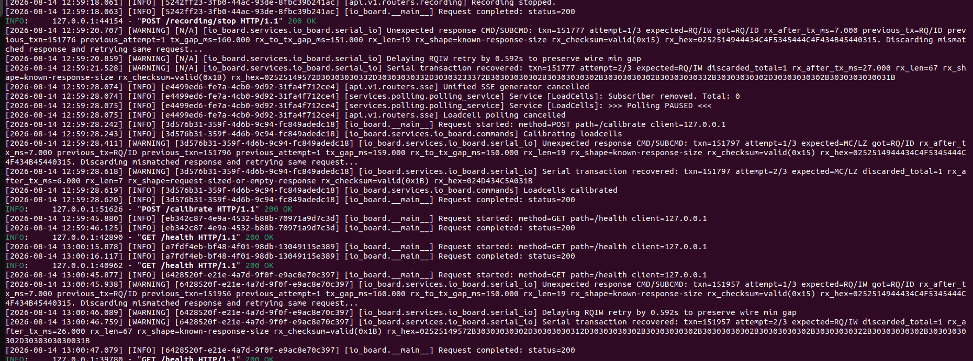
8. 검증 및 참고 문서
8.1 기본 검증
uv sync
uv run pytest tests/
uv run src/main.py
검증 | 확인 항목
Protocol | frame build/parse, checksum, malformed data
Serial transaction | mutex, timeout/retry, mismatch 폐기, RQ/IW 최소 간격
Sanitizer | 1-frame 부호 반전, relatch, staleness, quantization
Machine API | health read-only, deadbolt 직렬화, 상태 재확인
SSE/Recording | event payload, threshold, error/uncertainty, timestamp

8.2 현장 점검
- GET /product-info, /status, /loadcells를 순서대로 호출한다.
- 로드셀 10개 값과 EEEEEE/VVVVVV 여부를 확인한다.
- 데드볼트 OPEN/CLOSE 후 실제 센서 상태가 응답과 일치하는지 확인한다.
- SSE를 연결한 상태에서 mismatch warning과 timeout을 확인한다.
- 문제 발생 시 correlation ID와 serial transaction 전후 로그를 함께 보존한다.
8.3 저장소 문서
문서 | 용도
docs/PROTOCOL.md | frame·command 규격
docs/KNOWN_RESPONSE_MISMATCH.md | 미해결 응답 불일치
README.PROD.md | 운영 환경 변수
docs/STREAMING.md | SSE 상세 규격
guides/VERIFICATION_CHECKLIST.md | 현장 검증 항목
specs/*.csv, *.pdf | 하드웨어 원본 사양

기술 문의 시 서비스 버전, IO Board 펌웨어 버전, 환경 변수, 재현 시각 및 serial frame 로그를 함께 전달한다.

